1. 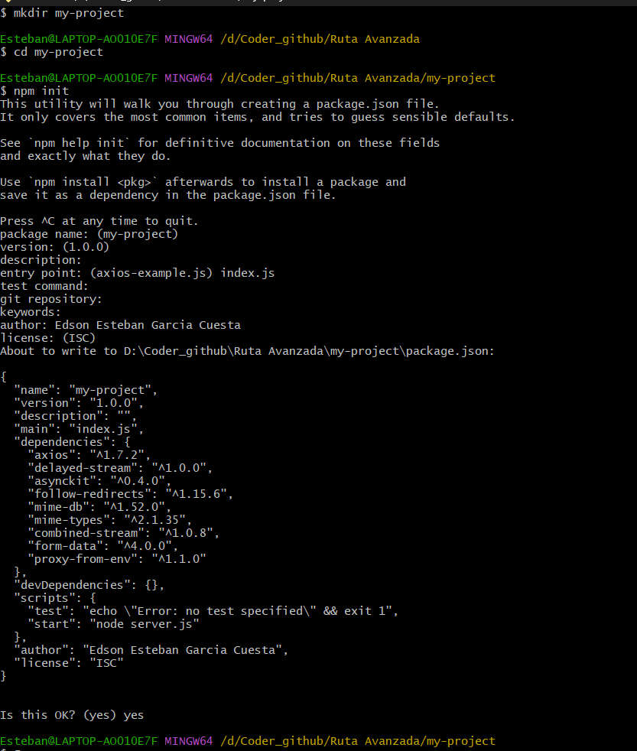

2.



3.

4.

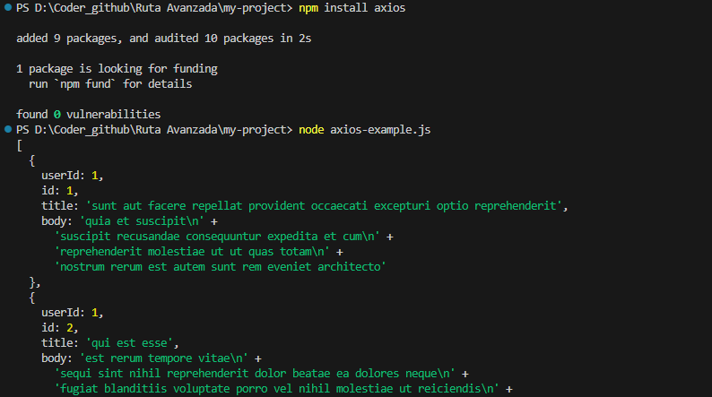

5.



6.





7. 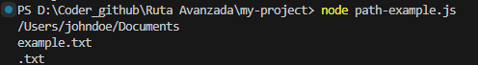

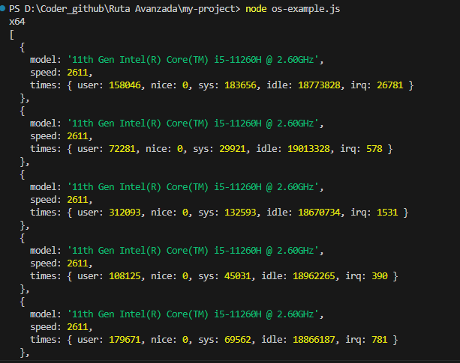

8.

